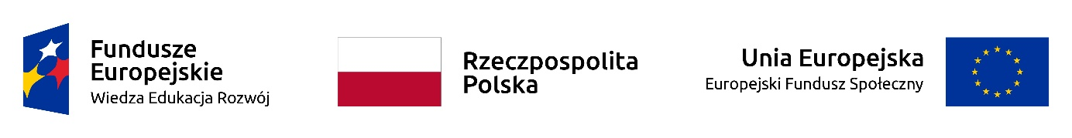
Projekt pt. „Aktywizacja osób młodych pozostających bez pracy w powiecie bieszczadzkim (V)”
współfinansowany przez Unię Europejską ze środków Europejskiego Funduszu Społecznego
w ramach Programu Operacyjnego Wiedza Edukacja Rozwój
Oś Priorytetowa I Rynek pracy otwarty dla wszystkich
Działanie 1.1 Wsparcie osób młodych pozostających bez pracy na regionalnym rynku pracy –projekty pozakonkursowe
Poddziałanie 1.1.1 Wsparcie udzielane z Europejskiego Funduszu Społecznego

................................................ ………………., dnia .....................
Pieczęć firmowa Pracodawcy
Informacja zatrudnieniowa
Zgodnie z zawartą umową nr UMPI/ / z dnia………………… o organizowanie prac interwencyjnych oświadczam, że zatrudnienie na refundowanym stanowisku pracy w ramach prac interwencyjnych kształtowało się następująco:
Miesiąc/Rok | Nazwa stanowiska | Imię i nazwisko zatrudnionych osób skierowanych

.......... ..............................................
(pieczątka i podpis Pracodawcy)
Załączniki:
1.Lista płac wraz z pokwitowaniem odbioru wynagrodzenia lub potwierdzenia przelewu wynagrodzenia (ROR),
2.Lista obecności,
3.Deklaracja ZUS DRA wraz z dowodem odprowadzenia składek,
4.Deklaracja RCA raportu imiennego pracownika,
5.Zwolnienia lekarskie, deklaracja ZUS RSA.
UWAGA:
Wszystkie kserokopie dokumentów należy potwierdzić za zgodność z oryginałem.
Składane dokumenty nie mogą ujawniać danych osób nie związanych z realizacją w/w umowy.

